УПРАЖНЕНИЕ 8. «Перевод фунтов в килограммы»

ПРЕДМЕТ УСВОЕНИЯ:
- компонент ListBox (список), его параметр ItemIndex (номер элемента) и метод Add (добавить) свойства Items (элементы);
- порядок передачи фокуса ввода между объектами и способы изменения этой последовательности;
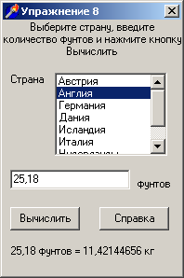
- обработчики событий OnKeyDown и OnKeyPress (при нажатии клавиши) и их параметры.
ЗАДАНИЕ. Разработайте приложение, позволяющее перевести фунты в килограммы, учитывая, что единицы веса «фунты» используются в разных странах и потому связаны с различными переводными коэффициентами. Приведем эти коэффициенты.
Австрия – 0,56001; Германия, Дания, Исландия, Нидерланды – 0,5; Англия – 0,453592; Россия – 0,4059; Италия – 0,31762.
ХОД РАБОТЫ
ЧАСТЬ 1. Подготовка формы
- Создайте проект. Активизируйте окно формы. В окне инспектора объектов на странице Properties (Свойства) укажите:
  - для свойства Name (Имя) – введите FormWeight
  - Caption (Заголовок) – введите текст Упражнение 8
- Зададим для формы фиксированный размер и запретим изменение размеров окна (см. упр. 5).Укажите для формы следующие свойства:
  - Height (Высота) – 300, Width (Ширина) – 200
  - WindowState (Состояние окна) – wsNormal (обычное, окно занимает часть экрана)
  - Position (Размещение) – poDesktopCenter (по центру Рабочего стола)
  - в строке BorderIcons (Кнопки строки заголовка) выполните щелчок по знаку +, чтобы отобразить составляющие свойства BorderIcons; укажите для них следующие значения: biSystemMenu – True, biMinimize, biMaximize и biHelp – False
  - BorderStyle (Стиль границ) – bsSingle (единственная граница)
- Сохраните проект, выбрав меню File\ Save all (Файл\Сохранить все). При сохранении укажите вначале имя модуля проекта UnitWeight.pas и затем имя файла с текстом проекта ProjectWeight.dpr
- Сохраните изменения в проекте (меню File \ Save all). Проверьте функциональность приложения на данном этапе разработки (клавиша F9).
ЧАСТЬ 2. Размещение объектов и указание их свойств
Разместим на форме следующие объекты: четыре метки, список, строку ввода и две кнопки.
- В палитре компонентов на странице Standard выберите компонент Label (Метка), поместите у верхнего края формы и укажите свойства:
  - Name (Имя) – укажите LabelTask
  - Caption (Заголовок) – введите текст: Выберите страну, введите количество фунтов и нажмите кнопку Вычислить
  - Align(Положение) – выберите значение alTop (у верхней границы)
  - Alignment (Выравнивание) – укажите taCenter (по центру)
  - WordWap ((Перенос строк) – установите True
- Добавьте на форму ниже еще одну метку и укажите ее свойства:
  - Name (Имя) – укажите LabelList
  - Caption (Заголовок) – введите текст Страна
- В палитре компонентов на странице Standard выберите компонент ListBox (список) и поместите его справа от метки LabelList. Для списка укажите свойства:
  - Name (Имя) – ListBoxCountry
  - размеры объекта установите по своему усмотрению
- В палитре компонентов на странице Standard выберите компонент Edit (строка ввода) и поместите его на форме под списком, указав параметры:
  - для свойства Name – EditWeight
  - для свойства Text – удалите текст, оставив поле пустым
  - значения Left, Top, Height, Width – произвольные
- Добавьте на форму справа от строки ввода метку Label, укажите ее свойства:
  - Name (Имя) – укажите LabelWeight
  - Caption (Заголовок) – введите текст фунтов
- В палитре компонентов на странице Standard выберите компонент Button (Кнопка) и поместите объект на форму. Задайте для кнопки свойства:
  - Name (Имя) – ButtonAccount
  - Caption (Заголовок) – введите текст Вычислить
  - размещение на форме, размеры и параметры шрифта для надписи на кнопке подберите произвольно
- Разместите на форме еще один компонент Button (Кнопка). Для него укажите:
  - Name (Имя) – ButtonHelp
  - Caption (Заголовок) – введите текст Справка
  - размещение на форме, размеры и параметры шрифта для надписи на кнопке подберите произвольно
- Поместите в нижнюю часть формы метку Label со следующими свойствами:
  - для свойства Name – LabelResult
  - для свойства Caption – удалите текст, оставив поле пустым
- Сохраните изменения в проекте. Проверьте работу приложения.
ЧАСТЬ 3. Создание обработчиков событий
При запуске программы в поле объекта ListBoxCountry должен отображаться список стран. Вывести этот список можно двумя способами.
1). Объект ListBox обладает свойством Items (элементы). Такими элементами являются строки текста. Если в окне инспектора объектов в строке Items выполнить щелчок по кнопке … , откроется окно String List Editor. В поле окна можно вписать названия стран.
2). Названия стран можно добавить в поле списка в ходе работы программы. Для этого используют метод Add (добавить) свойства Items объекта ListBox.
Воспользуемся вторым способом. Список стран должен отображаться сразу же после запуска программы, т.е. в момент создания формы, поэтому указанные действия могут выполняться в обработчике событий OnCreate (при создании формы).
- Создайте обработчик события При создании формы. Для этого выделите форму, в окне инспектора объектов перейдите на вкладку Events (События) и в строке OnCreate (при создании) выполните двойной щелчок. В программной части проекта появится процедура с именем TFormWeight. FormCreate.
- Добавьте в тело подпрограммы команды, позволяющие поместить в окно объекта ListBoxCountry список стран:
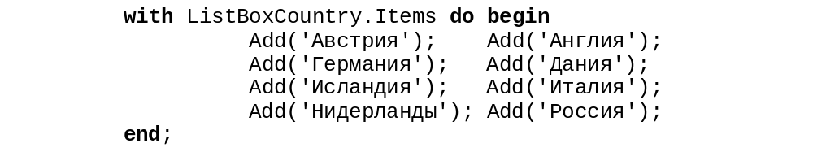
- Сохраните изменения в проекте (меню File \ Save all). Проверьте функциональность приложения на данном этапе, запустив его на выполнение клавишей F9. Обратите внимание на список стран в окне объекта ListBox и наличие вертикальной линейки прокрутки. Она появляется автоматически, если число элементов списка превышает размеры поля объекта ListBox.
Рассмотрим принцип работы создаваемого приложения. Произвести вычисления возможно лишь тогда, когда выбран элемент списка (страна) и в строке ввода имеется число (количество фунтов). Таким образом, при выборе пользователем элемента списка (событие По щелчку в списке стран) необходимо предать управление строке ввода, а при нажатии кнопки Вычислить (событие По щелчку) – перевести фунты в килограммы и вывести результат. Создадим названные обработчики событий.
- Создайте обработчик события По щелчку в списке стран. Для этого активизируйте объект ListBoxCountry и выполните двойной щелчок в окне инспектора объектов на странице События в строке OnClick. В результате в окне кода программы появится конструкция процедуры с именем TFormWeight.ListBoxCountryClick.
Активизация процедуры означает, что выбран какой-либо элемент списка, и теперь надо передать управление (фокус ввода – см. упр. 5) строке ввода. Поэтому запишем команду:
- Создайте общий обработчик события По щелчку для кнопки Вычислить. Для этого выделите кнопку, в окне инспектора объектов перейдите на вкладку Events (События) и в строке OnClick (по щелчку) выполните двойной щелчок. В программной части проекта появится процедура с именем TFormWeight. ButtonAccountClick.
Вызов подпрограммы означает, что выбрана страна и введен вес в фунтах. Следовательно, эти данные надо получить в виде значений каких-то переменных. Для организации вычислений понадобятся три величины: вес в фунтах – p, вес в килограммах – kg и коэффициент перевода – k.
Выбор страны определяет значение коэффициента k. Здесь важен порядок расположения стран в списке.
Страна в списке | Номер строки | Значение коэффициента k
Австрия | 0 | 0,56001
Англия | 1 | 0,453592
Германия | 2 | 0,5
Дания | 3 | 0,5
Исландия | 4 | 0,5
Италия | 5 | 0,31762
Нидерланды | 6 | 0,5
Россия | 7 | 0,4059
При щелчке по одной из строк, ее номер становится значением параметра ItemIndex объекта ListBox (см. упр. 7). Так, ListBoxCountry.ItemIndex – номер строки, выбранной пользователем. Проверить это значение и задать соответствующее k можно с помощью оператора case. Команда примет вид:
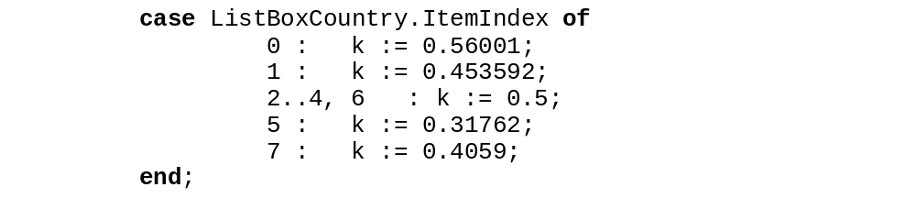
Рассмотрим процесс «извлечения» из строки ввода Edit значения веса в фунтах (см. упр. 3). Получить доступ к этому числу можно с помощью свойства Text объекта класса TEdit. Следует учесть, что значением свойства Text является строка, поэтому необходимо преобразовать ее в число функцией StrToFloat:
Осталось перевести вес в килограммы и вывести результат:
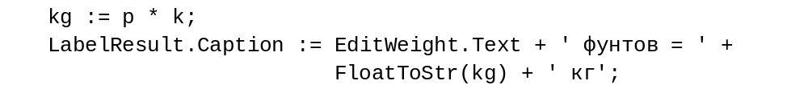
- Добавьте в процедуру TFormWeight.ButtonAccountClick описание величин и команды, чтобы подпрограмма приняла вид:
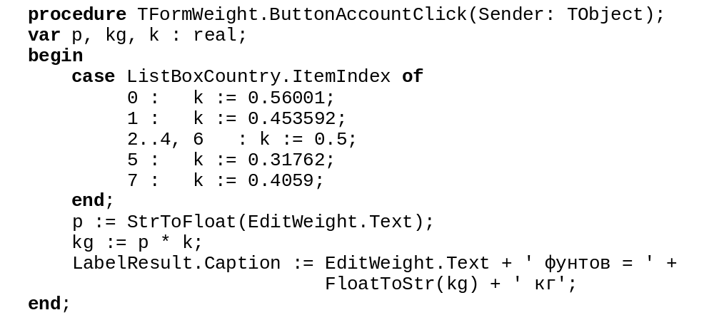
- Сохраните изменения в проекте (меню File \ Save all). Проверьте функциональность приложения (клавиша F9).
- Создайте обработчик события По щелчку для кнопки Справка. Для этого выделите кнопку, затем в окне инспектора объектов на вкладке Events в строке OnClick выполните двойной щелчок. В программной части проекта появится процедура с именем TFormWeight.ButtonHelpClick.
Рассмотрим действия при щелчке по кнопке Справка. На экране должно появиться текстовое сообщение о переводных коэффициентах для разных стран. Вывод сообщения организуем с помощью функции MessageDlg (см. упр. 5). Сообщение будет состоять из нескольких строк. Разделение на строки выполним принудительно, вставив в текст коды, организующие возврат к началу строки (код #13) и переход в новую строку (код #10).
- Впишите в тело процедуры ButtonHelpClick следующие команды:
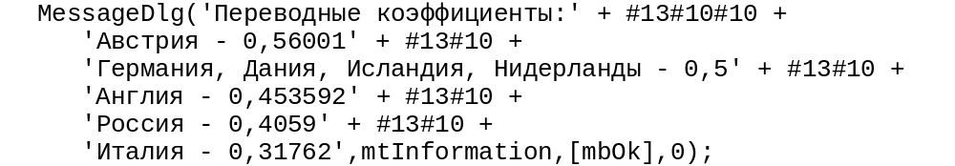
- Сохраните изменения в проекте. Запустите приложение на исполнение и убедитесь в работе кнопок. Закройте приложение.
ЧАСТЬ 4. Доработка функциональных возможностей приложения
4.1. Настройка порядка передачи фокуса ввода между объектами
Запустив приложение, можно убедиться, что первоначально фокус ввода принадлежит объекту ListBoxCountry. Нажатие клавиши Tab передает фокус ввода другому объекту, последующее нажатие – очередному объекту и далее по кругу. Последовательность, в которой осуществляется обход объектов, связана с порядком помещения объектов на форму. Однако эту последовательность можно изменять командой меню Edit / Tab Order…(порядок обхода).
- Выделите на форме объект ListBox и посмотрите в окне инспектора объектов на странице Properties (Свойства) значение свойства TabOrder. Затем выделите объект Edit и посмотрите для него значение свойства TabOrder. Поступите также с кнопками Вычислить и Справка. Обратите внимание, что объекты Label не имеют такого свойства, так как этим объектам не может быть передан фокус ввода (они служат лишь для отображения информации).
- Выберите меню Edit / Tab Order… Откроется окно с таким же названием. В нем перечислены все объекты, которые могут получить фокус ввода. Данная последовательность и составляет порядок обхода. Его можно изменить с помощью стрелок справа от списка. В соответствии с этим порядком у первого объект списка значение свойства TabOrder равно нулю, у второго – единице, у третьего – двойке и т.д. Таким образом, изменить порядок обхода можно с помощью меню Edit / Tab Order или указав для каждого объекта соответствующее значение свойства TabOrder.
- Установите первым в порядке обхода объект EditWeight.
Поскольку объект ListBoxCountry лишился первоочередного фокуса ввода, настроим для него выбор некоторого элемента по умолчанию, например, Англии.
- Найдите в программе обработчик события При создании формы с именем TFormWeight.FormCreate. В конец этой подпрограммы добавьте команду:
- Сохраните изменения в проекте. Запустите приложение на исполнение. Обратите внимание: при запуске программы в списке стран выбрана Англия, в строке ввода находится клавиатурный курсор. Закройте приложение.
4.2. Ограничение ввода в строке EditWeight
Заметим, что не во всех случаях программа работает корректно. Например, ввод в строку EditWeight текстовых символов вместо числа приводит к ошибке. Способы защиты программы от возможных ошибок при вводе данных уже рассматривались ранее (см. упр. 3, 5, 6). В этой подпрограмме будем проверять коды клавиш, нажимаемых пользователем, «разрешая» вводить только цифры, знак « , », а также нажимать клавишу BackSpace (с кодом #8) для удаления неверно введенных символов (см. упр. 3).
- Создайте обработчик события По нажатии клавиши для строки ввода. Для этого выделите объект EditWeight, в окне инспектора объектов перейдите на вкладку Events (События) и в строке OnKeyPress (по нажатии клавиши) выполните двойной щелчок. В программной части проекта появится процедура с именем TFormWeight.EditWeightKeyPress.
- Дополните тело процедуры следующей командой:
- Сохраните изменения в проекте. Проверьте работу приложения для рассмотренного случая. Закройте приложение.
4.3. Организация выхода из программы по нажатию клавиш Alt + X
Прежде всего, следует выяснить, какой объект будет «принимать» команду выхода из программы Alt + X. Обычно, события ввода с клавиатуры обрабатывает активный компонент. В данной программе это – строка ввода EditWeight.
Далее необходимо определить, какую процедуру использовать. Некоторые обработчики событий клавиатуры уже рассматривались ранее. Это OnKeyDown и OnKeyPress. Вот как бы выглядели они для объекта EditWeight.
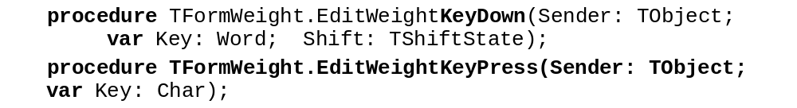
Из заголовков подпрограмм следует, что параметр Key имеет разный смысл. В процедуре KeyDown это код символа (Key: Word), а в KeyPress – это символ (Key: Char). Кроме того, обработчик KeyDown «перехватывает» нажатие любой клавиши клавиатуры, в то время как обработчик KeyPress – только нажатие алфавитно-цифровых клавиш, причем с учетом выбранного языка и регистра.
В процедуре KeyDown кроме параметра Key используется еще параметр Shift. Он принадлежит типу TShiftState, который содержит признаки, уточняющие обстоятельства возникновения события: ssShift – нажата клавиша Shift, ssAlt – нажата клавиша Alt, ssCtrl – нажата клавиша Ctrl.
Таким образом, для организации выхода из программы необходимо использовать обработчик OnKeyDown, поскольку он может выявить нажатие управляющей клавиши Alt.
- Создайте обработчик события По нажатии клавиши для строки ввода. Для этого выделите объект EditWeight, в окне инспектора объектов перейдите на вкладку Events (События) и в строке OnKeyDown (по нажатии клавиши) выполните двойной щелчок. В программной части проекта появится процедура с именем TFormWeight.EditWeightKeyDown.
Рассмотрим действия обработчика события при нажатии клавиш Alt + X. Поскольку клавиша Alt является управляющей, ее «примет» параметр Shift, а клавишу X из группы алфавитно-цифровых – параметр Key. Поэтому требуется проверить «содержимое» этих переменных и, в случае совпадения, закрыть окно приложения командой Close. Так как Shift – элемент множества управляющих клавиш, то условие примет вид:
Напомним, что в процедуре OnKeyDown параметр Key – это код символа. Для клавиши X код равен 88. Условие будет записано следующим образом:
- Запишите в процедуру EditWeightKeyDown следующую команду:
- Сохраните изменения в проекте. Проверьте работу приложения. Запустите программу на исполнение несколько раз и убедитесь, что нажатие Alt + X действует только, когда фокус ввода принадлежит объекту EditWeight.
Действительно, если в строку ввода ввести число и нажать кнопку Вычислить, то фокус ввода остается у кнопки и объект EditWeight не может обработать нажатие Alt + X и выполнить команду завершения работы. В этом случае в обработчике событий По щелчку для кнопки Вычислить после проведения вычислений необходимо передать управление строке ввода.
- Найдите в программе обработчик события По щелчку для кнопки Вычислить с именем TFormWeight.ButtonAccountClick. В конец этой подпрограммы добавьте команду:
- Сохраните изменения в проекте. Проверьте работу приложения для рассмотренного случая.
ЗАДАНИЯ ДЛЯ САМОСТОЯТЕЛЬНОГО ВЫПОЛНЕНИЯ
- Обратите внимание, если после запуска приложения не вводя количество фунтов нажать кнопку Вычислить, появляется сообщение об ошибке. Чтобы этого не происходило можно заблокировать, сделать недоступной кнопку до тех пор, пока строка пуста. Реализуйте такие настройки.
Указание. Доступность кнопки определяется свойством Enabled (см. упр. 5). Вначале кнопка должна быть недоступна. Это можно задать в окне инспектора объектов. Изменить свойство можно в процедуре KeyPress для строки ввода, дополнив ветвление случаем else. После отображения результата следует вернуть кнопке недоступность.
- Удобно ввод числа завершать нажатием клавиши Enter, после чего и производятся вычисления. Реализуйте такие настройки.
Указание. Фактически нажатие Enter должно соответствовать вызову процедуры для щелчка по кнопке Вычислить. Однако, у кнопки есть свойство Default, которое можно использовать (см. упр. 3).
- Организуйте очистку строки ввода после каждого вычисления.
Указание. Используйте для строки ввода метод Clear (см. упр. 5).
- Обратите внимание, если вводимое число велико, то длина строки с результатом превышает размеры окна. Настройте формат отображения результата.
Указание. Используйте функцию FloatToStrF (см. упр. 3).

